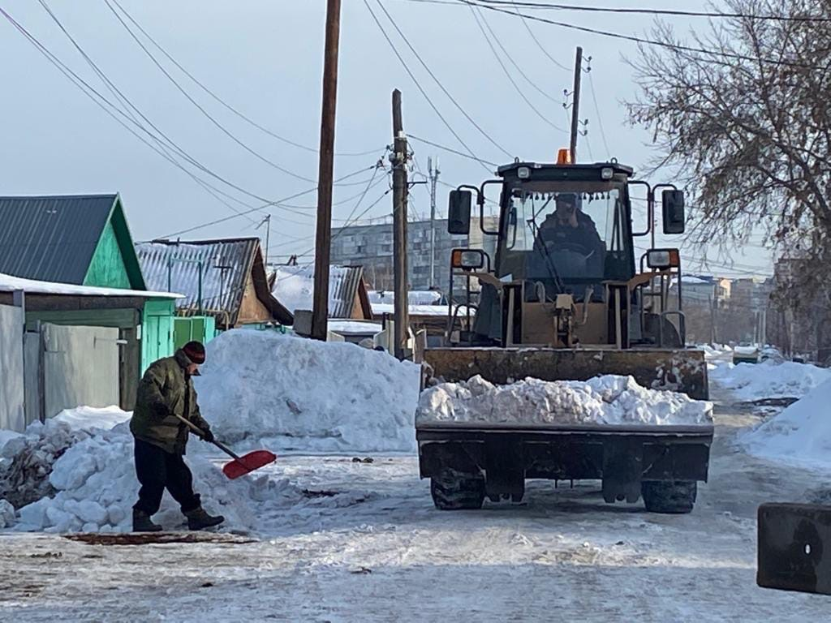
ПАМЯТКА
ДЕЙСТВИЯ ПРИ УГРОЗЕ И ЗАТОПЛЕНИИ НАСЕЛЕННЫХ ПУНКТОВ
Как предупредить подтопление:
• Оценить границы возможного подтопления;
• Очистить придомовую территорию от снега;
• Сделать водоотводы от вашего дома в сточные канавы или водоперепускные трубы (коллекторы);
• Очистить существующие водоотводы (лотки), находящиеся на придомовой территории или рядом с ней от снега, льда, мусора;
• При обнаружении неисправности водоперепускных труб (коллекторов) вблизи вашего дома (забития снегом, льдом, мусором) — обратиться в службу 112 с сотовых аппаратов.
• Предусмотреть водооткачивающие средства: бытовые электронасосы (по возможности), ведра, лопаты и т.д.
Все ответственные службы района будут круглосуточно работать над ликвидацией последствий снегопадов и предотвращением возможных последствий паводка. Во избежание чрезвычайных ситуаций мы просим вас подключиться к этой работе и произвести самостоятельную очистку и, по возможности, вывоз снега.
На случай подтопления:
• Сообщить о ситуации обратиться в службу 112 с сотовых аппаратов;
• Определить возвышенные, редко затапливаемые места, расположенные в непосредственной близости от места проживания, и кратчайшие пути движения к ним;
• Приготовить заранее личные документы (паспорта, свидетельства и т.п.) на всех членов семьи;
• Заблаговременно поднять продукты из погребов и подвалов;
• Переместить ценные вещи на верхние этажи или чердак дома;
• Заранее обговорить с родственниками или знакомыми возможность временного проживания на период подтопления.
В случае необходимости Вы будете эвакуированы в пункт временного размещения.
На случай эвакуации:
• Выключите электричество, газ, воду, погасите огонь в отопительных печах;
• Закройте окна и двери;
• Возьмите с собой личные документы, деньги, ценные вещи, необходимую одежду (особенно для маленьких детей), по возможности — продукты питания;
• Не паникуйте, строго выполняйте все требования спасателей.
Самостоятельно выбираться из подтопленного района рекомендуется только при непосредственной угрозе жизни и здоровью, а также при необходимости оказания скорой медицинской помощи пострадавшим.

